**การประเมินค่าประสบการณ์ของทีมพัฒนาต่อสภาวะแวดล้อมที่ใช้พัฒนา**

**ระบบงานและความซับซ้อนเชิงเทคนิคของโครงการ**

**ค่า TCF**

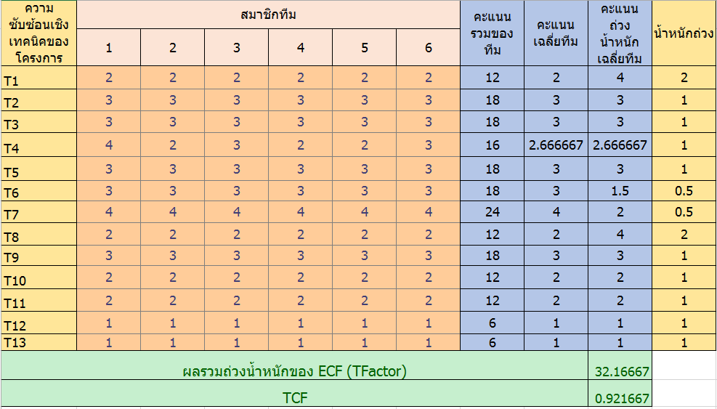

**ค่า UCF**

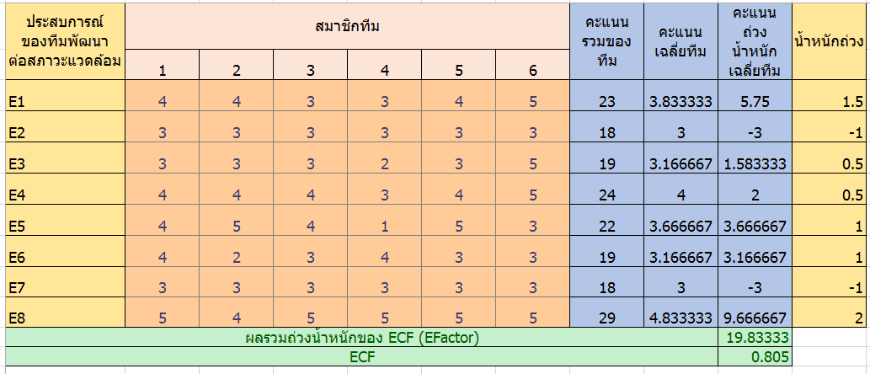

*หมายเหตุ สมาชิกลำดับที่ 1 B5900374 นายวงศกร ชูเกษม 4 B5908622 นางสาวรัตนามณี จงสืสิทธิ

2 B5903146 นายอนันตกิจ ดวงดี 5 B5913862 นายสุริยา เสียงใส

3 B5908431 นายศรัญญู เงาศรี 6 B5910779 นายคมชาญ คำไพ